网上书店系统
1.需求分析。
参考设计要求，及可行性的分析，我们确定了如下的需求：
1.数据库设计科学合理。
2.网站主页面简洁美观，可以天蓝色为主色调。
3.网站主页显示各个分类的及总的畅销表、新书榜、推荐榜，显示论坛新帖。
4.单本图书的详细资料页面显示同类图书的畅销榜，同一作者的畅销榜，购买了同一本书的读者此外还购买的图书。
5.可按作者，或者书名，或者出版社搜索图书。
6.用户注册登录后可以使用购物车、订单等功能，可以修改密码、个人资料，还可以在论坛发表新帖、回复。
7.具备友好的用户界面，提供适当的操作提示，如用户登录时的密码错误等。
8.网站管理员可通过后台管理界面，修改密码，添加、删除用户，添加、删除、修改图书的详细资料。
2.总的设计思想、系统平台、开发工具。
团队工作模式：以组长为核心，充分沟通与交流，保证概念的完整性与进度的良好控制。
采用自顶向下的设计方法，策略上采取复用、分而治之。
首先，清晰的结构和表达方式更容易对需求和模块功能进行精确的描述。其次，模块分割和模块独立性避免了系统级的bug。另外，细节的隐藏使结构上的缺陷更加容易识别。第四，设计在每个精化步骤的层次上是可以测试的，所以测试可以尽早开始，并且每个步骤的重点可以放在合适的级别上。
一次添加一个构件（功能模块）。在添加了新的构件（功能模块）之后，用它们来测试子系统。因为那些原来可以在子系统上成功运行的用例，必须在现有系统上重新运行，对系统进行回归测试。
精确、完整地定义接口、功能模块时，将具有一定集成度并可以重复使用的模块抽象出来，经验证后发放给组员以供复用，尽可能地避免代码的重复生产，提高代码的重用率，从而合理化、并简化开发过程，减少总的开发工作量与维护代价，提高生产率。
通过QQ、邮箱、局域网内的共享等，共享调试记录。
系统平台：Windows XP SP2 。
开发工具：Tomcat，JDK 1.5，Eclipse，Access 2003，Macromedia Dreamweaver MX 2004。
3.数据结构。
在 Microsoft Office Access 2003 中建立数据库。
表-1 book ，图书的详细资料。
字段名称 | 数据类型 | 意义 | 说明
bookId | 自动编号 | 图书编号（主键）
bookTitle | 文本 | 书名
bookAuthor | 文本 | 作者
bookDate | 日期/时间 | 出版日期 | 形如：2007-01-22
bookPublish | 文本 | 出版社
bookPrice | 数字 | 标价
bookStorage | 数字 | 库存
bookSold | 数字 | 售出数量
bookPhoto | 备注 | 封面图片的路径和文件名
bookSort | 文本 | 类别 | 科技、文艺、管理、经济，等
bookIsbn | 文本 | ISBN号
bookWords | 数字 | 字数
bookYC | 数字 | 印次
bookBC | 数字 | 版次
bookSheet | 文本 | 纸张
bookValue | 数字 | 售价
bookSummary | 备注 | 内容提要
bookAuthorInformation | 备注 | 作者简介
bookComment | 备注 | 评论
bookCommend | 文本 | 推荐方式 | inAll（全局推荐）、inSort（在其所属类别内推荐）
表-2 user ， 用户的详细资料。
字段名称 | 数据类型 | 意义 | 说明
userId | 自动编号 | 用户编号（主键）
userName | 文本 | 用户名
userFigure | 文本 | 身份 | 总管、读者
userSex | 文本 | 性别 | 男、女
userAge | 数字 | 年龄 | >0 ， <150
userBirthday | 日期/时间 | 出生日期 | 形如：2007-01-22
userAddress | 文本 | 现居住地
userHome | 文本 | 籍贯
userPwd | 文本 | 密码
userNumber | 文本 | 身份证号
表-3 orderTotal ，订单的整体属性资料。
字段名称 | 数据类型 | 意义 | 说明
orderId | 数字 | 订单编号（主键）
userId | 数字 | 用户编号
orderDate | 日期/时间 | 订购日期 | 形如：2007-01-22
checkDate | 日期/时间 | 审核日期 | 形如：2007-01-22
totalValue | 数字 | 总价
表-4 orderItem ，订单中的图书条目资料。
字段名称 | 数据类型 | 意义 | 说明
orderId | 数字 | 订单编号
bookId | 数字 | 图书编号
buyNum | 数字 | 购买数量
bookSta | 文本 | 图书状态 | 缺书、待审、已发
bookValue | 数字 | 图书售价
表-5 topic ，论坛的主帖的详细资料。
字段名称 | 数据类型 | 意义 | 说明
topicId | 数字 | 主帖编号（主键）
topicDate | 日期/时间 | 发表日期 | 形如：2007-01-22
topicContent | 备注 | 内容
topicTitle | 备注 | 标题
userName | 文本 | 发表的用户名
followTotal | 数字 | 回复数
userId | 文本 | 发表的用户编号
表-6 topic_follow ，主帖与回帖的对应关系。
字段名称 | 数据类型 | 意义 | 说明
followId | 数字 | 回帖编号（主键）
topicId | 数字 | 主帖编号
followUserId | 数字 | 回帖的用户编号
表-7 follow ，回帖的详细资料
字段名称 | 数据类型 | 意义 | 说明
followId | 数字 | 回帖编号（主键）
followDate | 日期/时间 | 发表日期
followContent | 备注 | 内容
followTitle | 文本 | 标题
表-8 hotSearch ，热门搜索关键词的详细资料。
字段名称 | 数据类型 | 意义 | 说明
hotSearchId | 自动编号 | 编号（主键）
searchMode | 文本 | 搜索方式 | 作者、书名、出版社
searchWord | 文本 | 搜索关键词
4.功能模块。
4.1首页 index-main.jsp 部分代码—1。
变量、函数的声明，网页标题的显示。
<%@ page language="java" contentType="text/html; charset=gb2312"
import="java.sql.*,myPk.*" %>
<% request.setCharacterEncoding("gb2312"); %>
<html><head>
<meta http-equiv="Content-Type" content="text/html; charset=gb2312">
<link rel="stylesheet" type="text/css" href="blue.css">
<%!
//转换字符集
public String toChi(String str)
{
if (str==null)
return "";
try
{
String temp_p=str;
byte[] temp_t=temp_p.getBytes("ISO8859-1");
String temp=new String(temp_t);
return temp;
}
catch(Exception e) { }
return str;
}
%>
<%
String sort=null;
String pageTitle="首页"; //网页标题
String bookHot=""; //栏目的标题
String sql="select * from book";
Pageable rs=null;
Pageable rsNew=null;
Pageable rsHot=null;
Pageable rsCam=null;
if(request.getParameter("sort")!=null)
{
/*Javascript脚本中页面跳转时传递的参数，
以及HTML中链接（<a href="***.jsp?p1=z1">跳转</a>）时传递的参数，
即使在发送端用了 request.setCharacterEncoding("GB2312");
接收时，仍然要用自定义的函数转换字符集，否则参数中的中文会显示为乱码。
*/
sort=toChi(request.getParameter("sort"));
pageTitle="["+sort+"]";
bookHot=pageTitle;
sql=sql+" where bookSort='"+sort+"'";
}
%>
<title><%=pageTitle %>－－网上书店</title></head>
4.2首页 index-main.jsp 部分代码—2。
显示全局推荐、类别内推荐的书目。
<table width="100%" border="0" cellspacing="0" cellpadding="0">
<tr>
<td>
<div id="titleBg">
<div id="titleText"><%=bookHot %>推荐</div><br></div></td></tr>
<tr>
<td align="left">
<%
Conn con=null;
try
{
String comSql="";
if(request.getParameter("sort")!=null)
comSql+=sql+" and bookCommend='inSort'";
else
comSql+=sql+" where bookCommend='inAll'";
comSql+=" order by bookSold desc";
con=new Conn();
Pageable rsCom=con.getRs(comSql);
rsCom.setPageSize(10);
rsCom.gotoPage(1);
for(int i=0;i<rsCom.getPageRowsCount();i++)
{
if(sort==null)
{
%>
<a href='index-main.jsp?sort=<%=rsCom.getString("bookSort") %>'>[<%=rsCom.getString("bookSort") %>]</a>
<%
}
%>
<a href='book-information.jsp?id=<%=rsCom.getString("bookId") %>'><%=rsCom.getString("bookTitle")%>&nbsp;&nbsp;
<%=rsCom.getString("bookAuthor")%>&nbsp;&nbsp;
<%=rsCom.getString("bookDate").substring(0,10) %></a><br>
<%
rsCom.next();
}
con.closeRs();
}catch(Exception e) { out.print(e.toString()); }
%>
</td></tr></table>
4.3订单处理文件 deal-order.jsp 的部分代码—1。
函数声明。
<%@ page language="java" contentType="text/html; charset=gb2312" import="java.sql.*,myPk.*" %>
<% request.setCharacterEncoding("gb2312"); %>
<%!
/*订单(session) order 形如 -bookId,buyNum-bookId,buyNum- ，
依次为 -图书编号，购买数量-图书编号，购买数量- */
/* 如果字符串 str 的长度小于 n ，则在其左边填充足够的 * 号，使其长度为 n 。<－左，右－> */
public String appString(String str,int n)
{
int strLen=str.length();
if(strLen>=n)
return str;
String sTem="";
String sBlank="*";
for(int i=0;i<(n-strLen);i++)
sTem+=sBlank;
sTem+=str;
return sTem;
}
/* 将 str 以 - 为标志分段，于各小段中再以 , 分为两段（形如段a，段b），在每个段a的左边填充 * 号，使每个段a的长度均为 n */
public String appLongStr(String str,int n){
String[] sTem=str.split("-");
String sRet="";
for(int i=0;i<sTem.length;i++){
String[] splitByDot=sTem[i].split(",");
splitByDot[0]=appString(splitByDot[0],n);
sTem[i]=splitByDot[0]+","+splitByDot[1];
}
if(sTem.length==1)
return sTem[0];
for(int i=0;i<(sTem.length-1);i++)
sRet+=sTem[i]+"-";
sRet+=sTem[sTem.length-1];
return sRet;
}
%>
4.4订单处理文件 deal-order.jsp 的部分代码—2。
放弃购物车中的指定书本。
<%
if(act.equals("del")){
//将某书从购物车中移除
if(sOrderSession.indexOf("-")==-1)
sTem="";//删除的是 session order 中仅有的一个记录项
else{
sSessionLeft=sOrderSession.substring(0,sOrderSession.indexOf(bookId+","));
sSessionRight=sOrderSession.substring(sOrderSession.indexOf(bookId+","));
if((sSessionLeft.indexOf("-")==-1)&&(sSessionRight.indexOf("-")!=-1))
sTem=sSessionRight.substring(sSessionRight.indexOf("-")+1); //删除的是 session order 中最左的记录项。
else if((sSessionLeft.indexOf("-")!=-1)
&&(sSessionRight.indexOf("-")==-1))
sTem=sSessionLeft.substring(0,sSessionLeft.lastIndexOf("-")); //删除的是 session order 中最右的记录项
else
sTem=sSessionLeft.substring(0,sSessionLeft.lastIndexOf("-"))+sSessionRight.substring(sSessionRight.indexOf("-")); //删除的是 session order 中间位置的记录项
}
}//if(act.equals("del")
%>
5.运行结果。
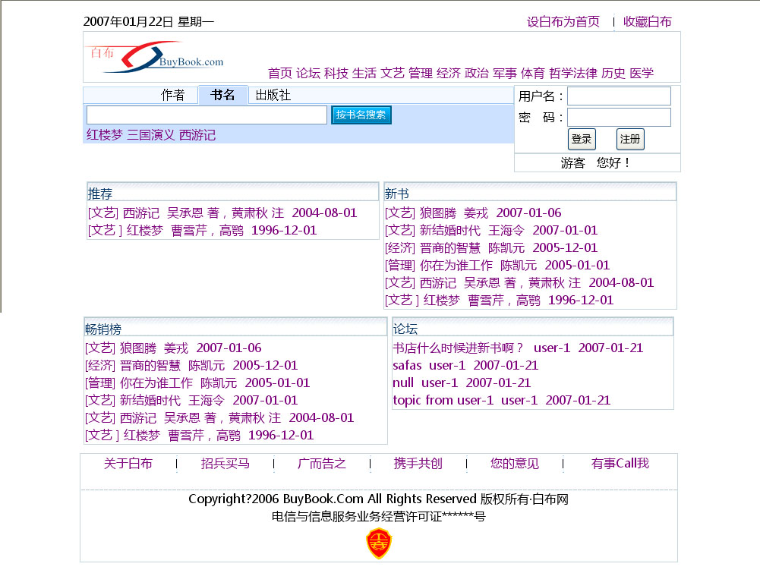
5.1首页。
5.2智能图书搜索。
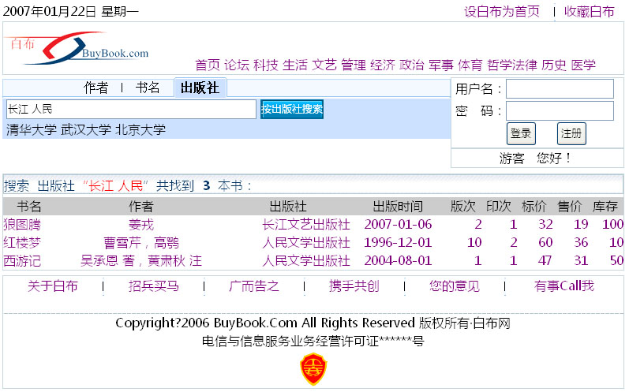
搜索栏的输入框的下边有相应搜索方式的热门搜索关键词。可分别按作者、书名、出版社搜索图书，同时支持模糊搜索，如，按“出版社”搜索“长江[空格]人民”可搜索到出版社名字中含有“长江”、“人民”的图书（全图）。
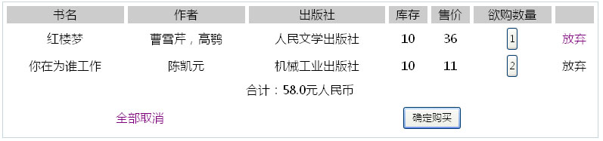
5.3购物车。
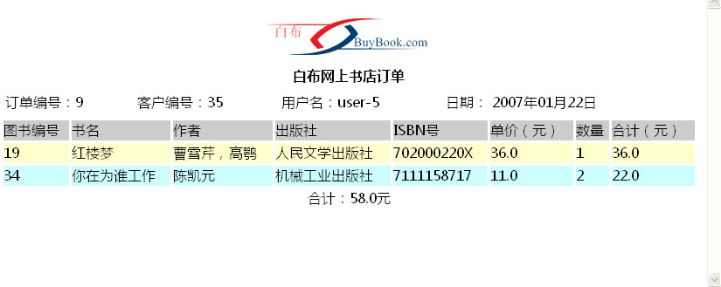
5.4订单列表。
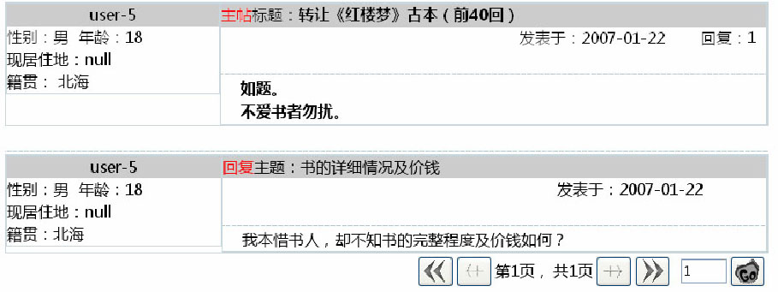
5.5论坛。
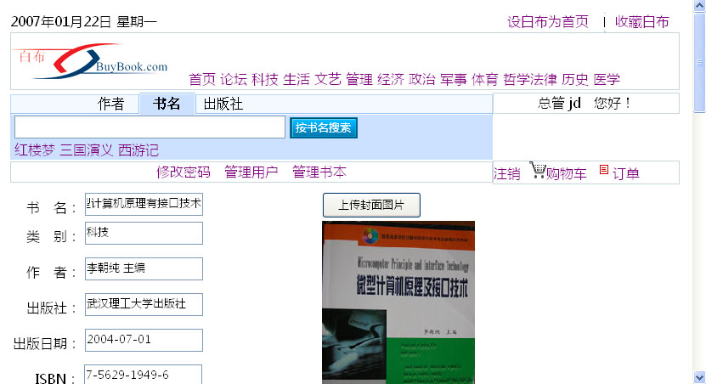
5.6添加图书。
5.7管理图书。
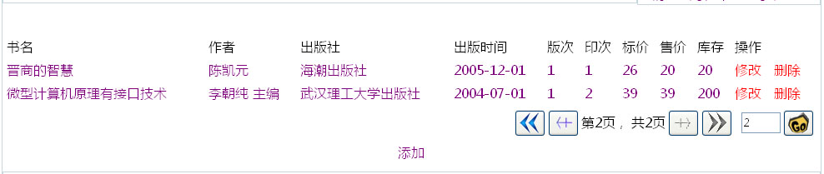
6.总结。
伴随着第一场雪的降临，这个课程设计才接近了尾声。在这次课程设计里，可以说是全身心地投入，――正式开始动工之前，有很多关于网站架设的想法，觉得网站无非就是数据库+标签，真正下手后，深刻体会到了其中的艰辛，特别是当第一场雪哗啦啦地下下来，而我却不得不坐在电脑前继续调试时。
虽然没能赶在第一场雪的时候去堆雪人，不过现在看着埋头做了一个多星期的设计结果，有点苦尽甘来的味道。
这次的课程设计，有两个方面的收获，一个是心态，一个是技术。
在心态上，端正了之前的心浮气躁、眼高手高，更加磨练了韧劲，增强了团队合作精神，提高了对软件开发中的工程设计思路的认识和理解。
技术上，在JSP动态网站开发方面积累了实践经验。对CSS有了新的认识，提高了对HTML的熟练程度及使用技巧，尤其是与Javascript联手打造胖客户端的一些方法和思路。
在做这个网上书店系统的论坛时，帖子的发表功能采用的方法是UBB编辑器，通过开发UBB编辑器，接触到正则表达式并可以灵活运用。在开发的过程中，无意中发现UBB编辑器的一个不足之处，它在获取当前激活选中区，即高亮文本块，或文档中用户可执行某些操作的其它元素的时候，用的是document.selection.createRange().duplicate() ，所以当选中非编辑区的文本时（如同一个页面内的导航时），然后单击UBB编辑器的功能按钮，非编辑区的文本会响应UBB编辑器，这是开发人员不想看到的－－它会导致页面凌乱。查找相关资料也未能找到解决办法，除非摒弃UBB编辑器，改用HTML在线编辑器。
在实现购物车、订单的功能时，一开始想全部用数据库实现。考虑到购物车中的书本并不一定是读者最终要购买的，如果用数据库实现，那么购物车的每次变动都要更新数据库，这必然会给数据库增加无谓的负担。思考再三，自定义了一个固定形式的session来保存购物车的书目，当读者确定支付购买时，再将这个 session“解密”后将购买信息写入数据库。这个session的格式为：。。。。。。-图书编号，购买数量-图书编号，购买数量-。。。。。。 ，当对购物车中的书目进行添加、更改、删除时，通过判断需要添加、更改、删除的书目在这个session中的位置（session为空，或是session中仅有的一个书目，或是session中最左的一个书目，或是session中最右的一个书目）来作不同的操作。
在测试中，发现这样实现的购物车功能有bug，原因是一本书的编号（如1）可能跟另一本书的编号（如21）的低位相同，于是我就想到，每次在操作这个session时先将其中的图书编号从左边用*号填充至10位，操作完成后去除所有*号还原。问题迎刃而解。
整个网站系统共用一个信息提示的处理页面tip.jsp，该页面通过读取传进来的tip变量判断输出给用户的友好提示信息，传进来的desPage变量则为tip.jsp页面3秒倒计时后前往的页面地址。
网页头部页面head.jsp中调用了包java.text，其中通过实例化SimpleDateFormat类获取并格式化日期，所以在Eclipse中加载此项目时，除了正确配置数据源，还需要在项目的配置中加载Tomcat\common\lib\servlet-api.jar 。
7.参考资料。
1.电子版网页制作完全手册（含DHTML参考、HTML参考、CSS属性参考），手册的内容全部来自Microsoft MSDN Library，由 lemon 整理编辑，资料从http://clgigi.8u8.com下载。
2.电子版JScript 语言参考手册（含正则表达式简介），手册的内容全部来自Microsoft MSDN Library。
3.《JSP动态网站开发实用教程》，机械工业出版社，宝贝工作室 策划。
4.电子版《JSP 2.0技术手册》，林上杰、林康司 著，电子工业出版社。

